Как привить у ребёнка любовь к чтению?
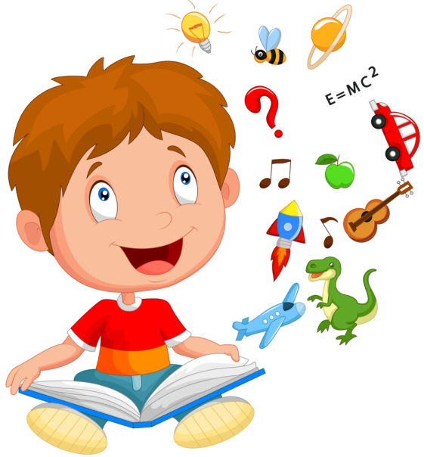
Умение читать не всегда подразумевает любовь к литературе и чтению. Современные дети знакомятся с книгами даже раньше, чем их сверстники в 20 веке, но читают их намного меньше. А в школе зачастую делают это лишь из-под палки. И бесполезно говорить им о том, что чтение развивает воображение, речь, память и многие другие необходимые качества.
Как же тогда вызвать интерес к чтению у ребёнка?
1. Возьмите интересную детскую книжку и постарайтесь почитать ее вместе с ребенком, поочередно. Вы будете прочитывать большие куски текста, а малыш - несколько строк. Если в тексте встречается диалог, его можно читать по ролям.
2. Подавайте личный пример.
Читайте сами. В слух и про себя. Если ребенок часто видит родителей с книгами в руках, увлеченно обсуждающих прочитанное, то никаких дополнительных стимулов может вообще не потребоваться.
3. Иногда детям очень трудно начать читать новую книжку. В этом случае начать чтение можно вместе, а когда ребенок вчитается, он с удовольствием продолжит чтение самостоятельно.
4. Найдите в библиотеке или в книжном магазине в отделе педагогической литературы книги с речевыми играми — специально для тех, кто учится читать. В них очень много ребусов и коротеньких стихов, увлекательных упражнений на повторение. Выбирайте только те книжки, которые интересны вам самим.
5. Отыщите для ребенка те книги, которые вы сами очень любили в детстве и постарайтесь сделать им небольшую рекламу. Если с первого и даже со второго раза у вас ничего не получится – ваши вкусы могут совпадать частично – не отчаивайтесь, что-нибудь из того, что вы предложите, ребенок обязательно выберет.
6. Очень хороши для тренировки чтения всевозможные азбуки и энциклопедии с картинками. Картинки помогают осознать прочитанное и немного отдохнуть.
7. Начитайте несколько страниц из книги на магнитофон, чтобы ребенок, слушая запись, мог следить за текстом. Через два-три повторения он начнет читать быстрее. Это очень хорошая тренировка беглого чтения.
8. Если ребенок увлекся какой-либо темой или автором, предложите ему нужную литературу.
9. Сходите вместе с ребенком в библиотеку, познакомьте его с разнообразием детской литературы и позвольте самостоятельно выбрать понравившуюся ему книгу.
10. Никогда не забывайте взять интересную книгу в дорогу: время пролетит быстрее, и от путешествия ребенок получит двойное удовольствие. Самое замечательное время для чтения книги – это выходные или отпуск там, где нет телевизора и компьютера. В деревне, в доме отдыха или в поезде читать можно вслух для всей семьи.
11. Читайте детям на ночь. Вечернее чтение перед сном — это едва ли ни самые приятные минуты. И совершенно напрасно многие родители прекращают читать детям на ночь в школьном возрасте.
Когда ребенок видит вас с книгой и просит почитать вслух, почитайте. Не надо говорить «ты не поймешь» или «это взрослые стихи». Пусть малыш не поймет сути, но почувствовать ваше отношение к любимым строкам сможет хорошо. А это, своего рода, маленький урок литературы.
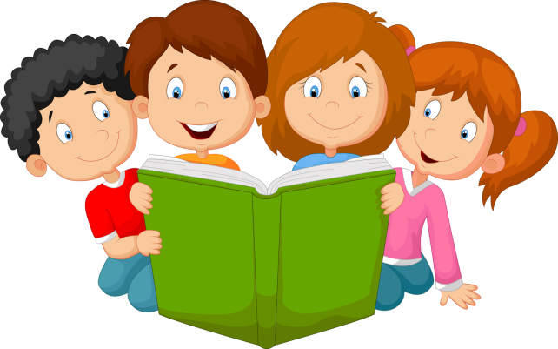
«Вы думаете, что личный пример – это эффективный способ мотивации человека? Ошибаетесь – это единственный способ!». Преувеличение конечно, но недалеко от истины.

